SisGestor (Sistema Gerenciador de Workflow)
Especificação de Caso de Uso: <Nome do Caso de Uso>

Versão 1.3

Histórico de Revisões
Data | Versão | Descrição | Autor
21/10/2008 | 1.0 | Versão Inicial | Thiago Pires
25/03/2009 | 1.1 | Revisão do Documento | Gustavo Tavares
02/04/2009 | 1.2 | Revisão do Documento | Thiago Pires
28/04/2009 | 1.3 | Revisão do documento | Thiago Pires
Sumário
1. Manter Processo 4
1.1 Breve Descrição 4
1.2 Atores 4
2. Pré-condições 4
2.1 Verificação de usuário 4
3. Fluxo de Eventos 4
3.1 Fluxo Principal 4
3.2 Fluxos Alternativos 4
4. Requisitos Especiais 6
5. Pós-condições 6
6. Pontos de Extensão 7
6.1 Verificação de usuário 7
6.2 gerenciar atividades 7
7. Dados 7
7.1 Dados do PROCESSO 7
8. Protótipo Visual 7

Especificação de Caso de Uso: <Nome do Caso de Uso>

Manter Processo

Breve Descrição
Este caso de uso tem como objetivo manter os dados cadastrais dos processos.

Atores
Gestor.

Pré-condições

Verificação de usuário
O ator deverá estar autenticado no sistema e possuir permissão para executar esta funcionalidade.

Fluxo de Eventos

Fluxo Principal
[FP01] – Cadastrar Processo
- O ator seleciona a opção “Gerenciar Processos”.
- O sistema disponibiliza tela com os processos cadastrados.
- O ator seleciona a opção “Novo Processo”. [FA01][FA02][FA03][FA06][FA07]
- O sistema disponibiliza tela para o ator informar os dados do processo.
- O ator informa os dados de entrada. (Tabela 1 - Dados do Processo)
- O ator confirma o cadastro selecionando a opção “Salvar”.
- O sistema valida os dados informados. [FA04]
- O sistema exibe mensagem de sucesso.
- Este caso de uso termina.

Fluxos Alternativos
[FA01] – Visualizar Processo
- O ator seleciona o processo.
- O sistema disponibiliza tela com os dados do processo. (Tabela 1 - Dados do Processo)
- Este caso de uso termina.

[FA02] – Excluir Processo
- O ator seleciona o processo.
- O sistema disponibiliza tela com os dados do processo. (Tabela 1 - Dados do Processo)
- O ator seleciona a opção “Excluir”.
- O sistema pede confirmação ao ator para exclusão.
- O sistema exclui o processo. [FA05]
- O sistema exibe mensagem de sucesso
- Este caso de uso termina.

[FA03] – Definir Fluxo
- O ator seleciona a opção “Definir Fluxo”.
- O sistema disponibiliza tela com os processos criados.
- O ator define graficamente o fluxo dos processos.
- O ator confirma o fluxo selecionando a opção “Salvar”.
- O sistema valida os dados informados. [FA04]
- O sistema exibe mensagem de sucesso.
- Este caso de uso termina

[FA04] – Dados Inválidos
- O sistema informa que os dados informados estão incorretos.
- O caso de uso retorna 2 passos ao passo que chamou este fluxo.

[FA05] – Exclusão Não Permitida
- O sistema informa que o processo selecionado não pode ser excluído.
- O caso de uso retorna ao passo 2 do fluxo principal.

[FA06] – Visualizar Fluxo
- O ator seleciona a opção “Visualizar Fluxo” se o workflow estiver ativo ou excluído.
- O sistema disponibiliza tela com o fluxo já definido.
- Este caso de uso termina.

[FA07] – Alterar Processo
- O ator seleciona o processo.
- O sistema disponibiliza tela com os dados do processo.
- O ator informa os dados do processo (Tabela 1 - Dados do Processo)
- O ator seleciona a opção “Atualizar”
- O sistema pede confirmação ao ator para atualizar.
- O sistema atualiza o processo. [FA04]
- O sistema exibe mensagem de sucesso.
- O caso de uso retorna ao passo 2 do fluxo principal.

Requisitos Especiais
Não se aplica.

Pós-condições
Não se aplica.

Pontos de Extensão

Verificação de usuário
A qualquer ponto dos fluxos citados, poderá ser chamado por causa de timeout o UC01 – Efetuar Login, assim dando continuidade ao fluxo.

gerenciar atividades
No passo 3 do fluxo principal o ator poderá executar o UC07 – Manter Atividade.

Dados

Dados do PROCESSO
Tabela 1 - Dados do Processo
Nome | Descrição | Tipo | Obrigatório | Formato | Domínio
Nome | Nome do processo | Texto | Sim | - | -
Descrição | Descrição do processo | Texto | Sim | - | -

Protótipo Visual

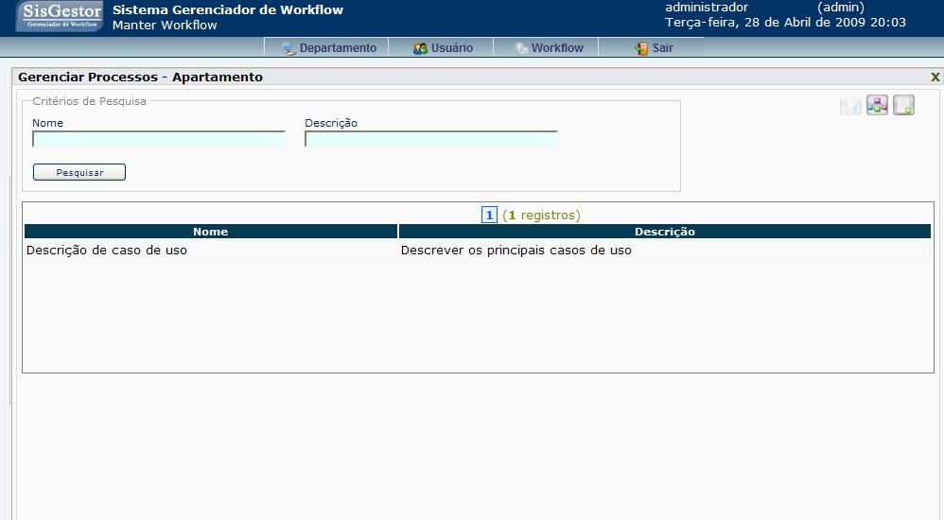
Ilustração 1-Tela inicial do caso de uso

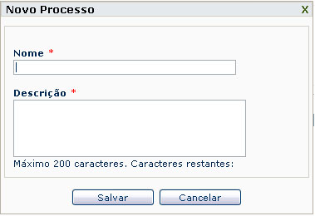
Ilustração 2 - Tela de cadastro do Processo

